18.02.2022 Преподаватель Баркова Ирина Сергеевна

Дисциплина | Учебная группа | Пара | Тема занятия | Цели занятия | Задание студентам
ОДП.02 Физика | 1ТМ | 1 | Лекция «Звуковые волны» | Образовательная цель:  сформировать представления о звуковых волнах; организовать работу по ознакомлению с природой звуковых волн; рассмотреть особенности распространения звуковых волн; изучить физические характеристики звука.  Развивающая цель:  способствовать формированию готовности и способности к самостоятельной информационно-познавательной деятельности, умению ориентироваться в различных источниках информации, оценивать и перерабатывать полученную информацию  Воспитательная цель: воспитывать ответственность, дисциплинированность, трудолюбие и заинтересованность дисциплиной. | 1) Изучите теоретический материал лекции (конспект лекции см. ниже).  2) Обобщив и систематизировав изученный материал, законспектируйте в тетради по физике учебный материал по плану.  3) Фото выполненной работы отправьте на электронный адрес irina.barkova81@gmail.com в срок до 08.00 21.02.2022.  4) Выучить конспект, изучить §33  (Мякишев Г.Я. Физика: 11 класс)

Звуковые волны.

Цель: формирование понятия о звуковых волнах.

Задачи:
- узнать, какова природа звука и каковы его источники;
- рассмотреть процесс распространения звуковых колебаний в среде;
- познакомиться с некоторыми характеристиками звуковых колебаний;
- узнать, от чего зависит скорость звука и как её можно определить.

Мотивация учебной деятельности:
Особенно важное место среди всех типов упругих волн занимают звуковые волны (или просто звуки). Мир окружающих нас звуков разнообразен и сложен, однако мы достаточно легко ориентируемся в нём и можем безошибочно отличить пение птиц от шума городской улицы. Итак, что же такое звук и как он возникает?

План
- Звуковые волны.
- Характеристики звука.

Литература:
- Мякишев Г.Я. Физика. 11 класс: учеб. для общеобразоват. организаций: базовый уровень / Г.Я. Мякишев, Б.Б. Буховцев, В.М. Чаругин; под ред. Н.А. Парфентьевой. – 3-е изд. – М. : Просвещение, 2016. – 432 с. ил.

Рисунок 1
1. Звуковые волны.
Начнём с того, что раздел физики, в котором изучаются звуковые явления, называется акустикой.
Многочисленные опыты и наблюдения показали, что общим для всех тел, издающих звуки, является то, что все они совершают колебательные движения.
Таким образом, звук − это упругие колебания, распространяющиеся в какой-либо среде и способные вызывать у человека слуховые ощущения.
Для примера возьмём в качестве среды воздух, а в качестве источника звука − камертон, который был изобретён в начале восемнадцатого века английским музыкантом Джоном Шором для настройки музыкальных инструментов.
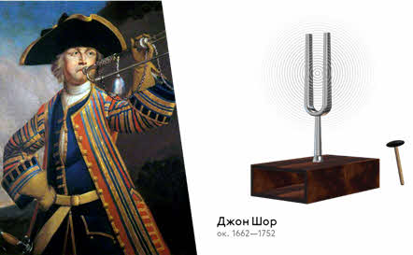

Если ударить по камертону молоточком, то можно услышать чистый музыкальный звук, который возникает из-за частых колебаний ветвей камертона, незаметных для глаза.
Ветвь камертона создаёт попеременно сжатие и разрежение в прилегающей к ней области воздуха, и образуется продольная волна, которая распространяется в воздухе. Графически её можно представить как зависимость плотности молекул воздуха от координаты.
Таким образом, в процессе распространения звуковой волны с течением времени изменяются такие характеристики среды, как плотность и давление. Следовательно, звуковые волны могут распространяться в твёрдых, жидких и газообразных средах.
А как вы думаете, возможно ли распространение звуковой волны в вакууме? Впервые на этот вопрос удалось ответить Роберту Бойлю в 1660 году. Идея опыта достаточно проста. Учёный взял работающий будильник (мы, для большей наглядности, используем электрический звонок) и поместил его в сосуд вакуумного насоса.
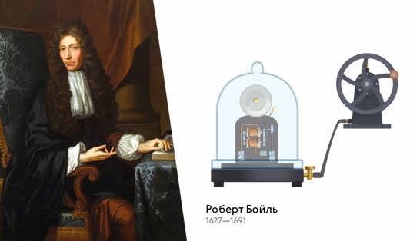
Рисунок 2

Несмотря на то, что звук, издаваемый под колоколом насоса, стал тише, он всё же был вполне различим. Затем Бойль начал откачивать воздух из сосуда. По мере того, как давление воздуха под колоколом уменьшается, звук звонка постепенно слабеет до тех пор, пока совсем не исчезнет. Но, обратите внимание, что молоточек звонка продолжает ударять по звонковой чаше. Значит, она колеблется, но эти колебания дальше не распространяются, так как нет передающей среды. Если впустить под колокол насоса воздух, то мы снова услышим звон. Этот опыт доказал, что для распространения звука необходима среда.
Источниками звуков могут быть не только твёрдые тела, но и жидкости, а также газы. Так, например, вода «поёт» в быстрых реках. А колебаниями масс воздуха обусловлены свист ветра, шелест листьев, раскаты грома и так далее.
Однако, как подсказывает нам наш жизненный опыт, не всякое колеблющееся тело издаёт звуки. Так, например, мы не слышим колебания обычного математического маятника. Всё дело здесь в частоте колебаний, которой характеризуется колебательная система. Так, наше ухо способно воспринимать только акустические звуки, то есть колебания, частота которых находится в пределах от 16 Гц до 20 кГц.
Колебания с частотой меньше 16 Гц называют инфразвуком. Такие звуки могут воспринимать некоторые рыбы и медузы. А колебания с частотой более 20 кГц называют ультразвуком. Их воспринимают многие животные, в том числе кошки, собаки, летучие мыши и дельфины.
Чаще всего звуковые волны достигают наших ушей по воздуху. Довольно редко мы оказываемся погруженными целиком, вместе с ушами, в воду. Но, конечно, воздух не имеет каких-либо особых преимуществ по сравнению с другими средами в смысле возможности распространения в нем звуковых волн. Звук распространяется в воде и твердых телах. Нырнув с головой во время купания, вы можете услышать звук, например, от удара двух камней, производимого в воде на большом расстоянии.
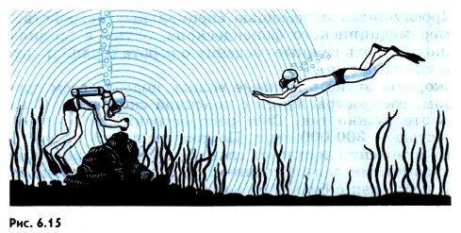
Рисунок 3

Хорошо проводит звук земля. Русский историк Н. М. Карамзин сообщает, что Дмитрий Донской перед Куликовской битвой, приложив ухо к земле, услышал топот копыт конницы противника, когда она еще не была видна.
Если поднести вплотную к уху конец длинной деревянной линейки и слегка постучать по другому ее концу ручкой, то будет отчетливо слышен звук. Отодвинув же линейку немного от уха, вы обнаружите, что звук почти перестает быть слышимым.
Плохо проводят звук такие материалы, как войлок, пористые панели, прессованная пробка и т. д. Эти материалы используют для звукоизоляции, т. е. для защиты помещений от проникновения в них посторонних звуков.
Для того чтобы мы могли уверенно ориентироваться в мире, наш мозг должен получать информацию о том, что происходит вокруг нас. Зрение и слух играют в этом главную роль. Осязание, обоняние и вкусовые ощущения менее существенны.
Конечно, наибольшее количество информации мы получаем с помощью света. Испущенный источниками (солнцем, лампой и т. д.) свет отражается от окружающих предметов и, попадая в глаз, позволяет нам судить об их положении и движении. Многие предметы светятся сами.
Отраженные от предметов звуковые волны или волны, испускаемые звучащими предметами, также дают нам сведения об окружающем мире. Но главное – это речь. Мы создаем и воспринимаем звуковые волны и тем самым общаемся друг с другом.
Прослушивая с помощью специальных устройств, например медицинского фонендоскопа, звуки в организме, можно получать важные сведения о работе сердца и других внутренних органов.
Скорость звука. Звуковые волны, подобно всем другим волнам, распространяются с конечной скоростью. Обнаружить это можно так. Свет распространяется с огромной скоростью – 300 000 км/с. Поэтому вспышка от выстрела почти мгновенно достигает глаз. Звук же выстрела приходит с заметным запаздыванием. То же самое можно заметить, наблюдая с большого расстояния игру в футбол. Вы видите удар по мячу, а звук от удара приходит спустя некоторое время. Все, вероятно, замечали, что вспышка молнии предшествует раскату грома. Если гроза далеко, то время запаздывания грома достигает нескольких десятков секунд. Наконец, из-за конечной скорости звука появляется эхо. Эхо – это звуковая волна, отраженная от опушки леса, крутого берега, здания и т. д.
Скорость звука в воздухе при 0 °С равна 331 м/с. Это довольно большая скорость. Лишь совсем недавно самолеты начали летать со скоростями, превышающими скорость звука.
Скорость звука в воздухе не зависит от его плотности. Она примерно равна средней скорости теплового движения молекул и, подобно ей, пропорциональна корню квадратному из абсолютной температуры. Чем больше масса молекул газа, тем меньше скорость звука в нем. Так, при 0 °С скорость звука в водороде 1270 м/с, а в углекислом газе 258 м/с.
В жидкости скорость звука больше, чем в газе. Впервые скорость звука в воде была измерена в 1827 г. на Женевском озере в Швейцарии. На одной лодке поджигали порох и одновременно ударяли в подводный колокол (рис. 4, а). Другая лодка находилась на расстоянии 14 км от первой. Звук колокола улавливался с помощью рупора, опущенного в воду (рис. 4, б). По разности времени между вспышкой света и приходом звукового сигнала определили скорость звука. При температуре 8 °С скорость звука в воде равна 1435 м/с.
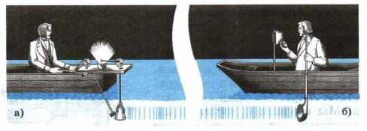
Рисунок 4

В твердых телах скорость звука еще больше, чем в жидкостях. Например, в стали скорость звука при 15 °С равна 4980 м/с. То, что скорость звука в твердом теле больше, чем в воздухе, можно обнаружить так. Если ваш помощник ударит по одному концу рельса, а вы приложите ухо к другому концу, то будут слышны два удара. Сначала звук достигает уха по рельсам, а затем по воздуху.
По известной частоте колебаний и скорости звука в воздухе можно вычислить длину звуковой волны. Самые длинные волны, воспринимаемые ухом человека, имеют длину волны λ ≈ 19 м, а самые короткие – длину волны λ ≈ 17 мм.
Первые попытки экспериментально определить скорость звука начались ещё в начале XVII века. В трактате «Новый Органон» Френсис Бэкон указал на возможность определения скорости звука путём сравнения времени, между вспышкой света и звуком выстрела.
В 1636 году французский физик Марен Мерсенн предпринял первые попытки экспериментального определения скорости звука. Для этого производился выстрел из пушки, а затем измерялось время, прошедшее между моментами, когда наблюдатель замечал вспышку, и моментом, когда до него доносился отзвук выстрела. Разделив расстояние, покрытое звуковой волной за полученное время, учёный получил скорость звука, равную 450 м/с.
Лишь в 1809 году Пьер-Симоном де Лапласом была получена формула для теоретических расчётов скорости звука в воздухе:
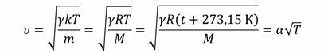
А первые попытки измерить скорость звука в воде были предприняты в 1827 году швейцарским физиком Жан-Даниэлем Колладоном на Женевском озере. На одной лодке друг учёного Шарль-Франсуа Штурм поджигал порох и одновременно ударял в подводный колокол. На другой лодке, которая находилась на расстоянии десяти миль (около шестнадцати километров) от первой, Колладон отмечал время наблюдения вспышки света и время улавливания звука с помощью рупора, опущенного в воду. По разности времени между вспышкой света и приходом звукового сигнала определили скорость звука.
В заключении отметим несколько интересных фактов, связанных со звуковыми волнами. Например, как вы уже знаете, твёрдые тела очень хорошо проводят звук. Благодаря этому свойству существует возможность обучения глухих людей игре на музыкальных инструментах и танцам. Музыкальные такты и даже ноты они распознают по вибрациям пола и корпусов инструментов.
А в давние времена в крепостных стенах помещали «слухачей», которые по звуку, передаваемому землёй, могли определить, ведёт ли враг подкоп к стенам или нет. Слухачи часто использовались во время войн. Даже во время Второй Мировой войны, когда во всю развивалась радиолокация, профессия слухача имела место.
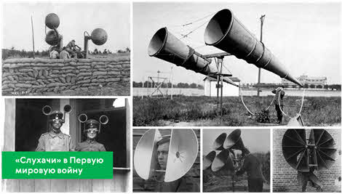
Рисунок 5

Так, например, при обороне Ленинграда для работы на акустических аппаратах были задействованы незрячие люди, обладающие исключительным слухом. Они могли не только узнавать о приближении самолётов, но и легко могли отличить советские самолёты от немецких. Более того некоторые слухачи могли определить тип приближающихся самолётов.

2. Характеристики звука.
Основными физическими характеристиками звука являются интенсивность и спектральный состав (спектр).
Интенсивность звуковой волны − это физическая скалярная величина, определяемая энергией, переносимой волной в единицу времени через поверхность площадью один квадратный метр, расположенную перпендикулярно к направлению распространения волны:
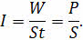
Другими словами, интенсивность представляет собой мощность, переносимую волнами через поверхность единичной площади перпендикулярно к направлению распространения волны.
Единицей интенсивности в СИ является Вт/м². Хотя очень часто в повседневной жизни мы используем внесистемные единицы интенсивности звука − бел и децибел, названные так в честь изобретателя телефона Александра Белла.
Интенсивность звука, улавливаемого ухом человека, лежит в очень широких пределах. Минимальная интенсивность, при которой ухо человека перестаёт воспринимать звук, называется порогом слышимости.
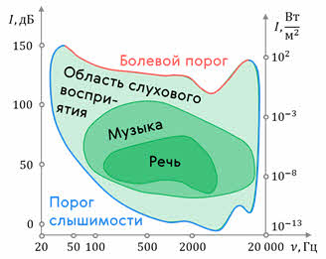
Рисунок 6

При значительной интенсивности колебаний ухо перестаёт воспринимать колебания как звук, испытывая при этом болевое ощущение. Такая интенсивность, выше которой отмечается боль, называется порогом болевого ощущения. Порог болевого ощущения соответствует интенсивности, равной примерно 1 Вт/м².
На основании всего вышесказанного мы с вами можем выделить необходимые условия для возникновения звуковых волн:
1) необходим источник звука;
2) между источником звука и ухом должна быть упругая среда;
3) частота колебаний источника звука должна находиться в пределах от шестнадцати герц до двадцати килогерц;
4) мощность звуковых волн должна быть достаточной для того, чтобы вызывать ощущение звука.
Спектром называется набор звуков различных частот, образующих данный звуковой сигнал. Спектр может быть сплошным или дискретным (линейчатым).
Сплошной спектр означает, что в данном наборе присутствуют волны, частоты которых заполняют весь заданный спектральный диапазон. Дискретный спектр означает наличие конечного числа волн с определёнными частотами и амплитудами, которые образуют рассматриваемый сигнал.
По типу спектра звуки разделяются на шумы и музыкальные тоны.
Шум − это совокупность разнообразных кратковременных звуков (хруст, шелест, шорох, стук). Он представляет собой наложение большого числа колебаний с близкими амплитудами, но различными частотами (имеет сплошной спектр).
Музыкальный тон создаётся периодическими колебаниями звучащего тела (камертон, струна) и представляет собой гармоническое колебание одной частоты. Именно на основе музыкальных тонов и создана музыкальная азбука − ноты.
Результат наложения нескольких одновременно звучащих музыкальных тонов, из которых можно выделить основной тон, соответствующий наименьшей частоте, называется музыкальным звуком. Основной тон называется также первой гармоникой. Все остальные тоны называются обертонами. Таким образом, музыкальный звук имеет дискретный спектр.
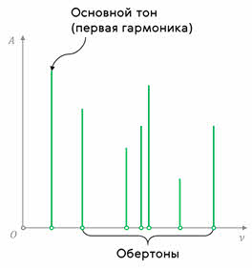
Рисунок 7

Музыкальный тон – звук, передаваемый гармонически колеблющимся телом. У каждого тона (до, ре, ми, фа, соль, ля, си) своя частота и длина волны.
Шум – это хаотическая смесь тонов.
Громкость звука – определяется амплитудой звуковых колебаний тихий звук громкий звук.
Высота звука – частота звуковых колебаний (чем больше частота, тем выше звук) низкий тон высокий тон.
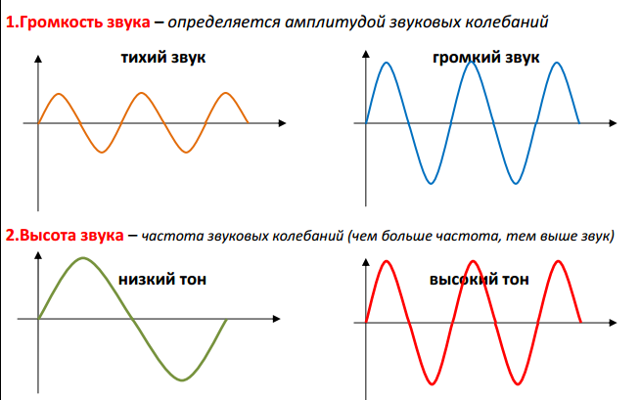
Рисунок 8
Вопросы для самоконтроля:
- Какие колебания называют акустическими?
- Что представляют собой звуковые волны?
- Что является источником звука?
- На какие виды делится звук?
- Какова частота звуковой волны, воспринимаемая человеком?
- От чего зависит скорость распространения звука?
- Что называют музыкальным тоном?
- Чем определяется громкость звука?
- От чего зависит высота звука?
- Что называют эхом?

